**ÖĞRENCİ YAKA KARTI**

**1/AA**

**İSKENDER TAŞ**

**1/AA**



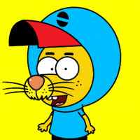

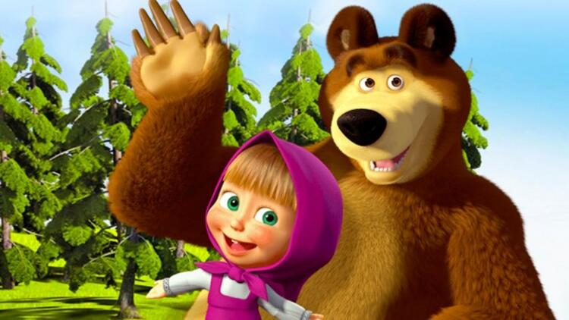

**1/AA**



**İskender07**

**İskender07**

**İskender07 ( ilkokul etkinlikleri)**





**1/AA**



**1/AA**

**1/AA**

**1/AA**

**1/AA**



**ÖĞRENCİ YAKA KARTI**

**1/AA**

**İskender07**

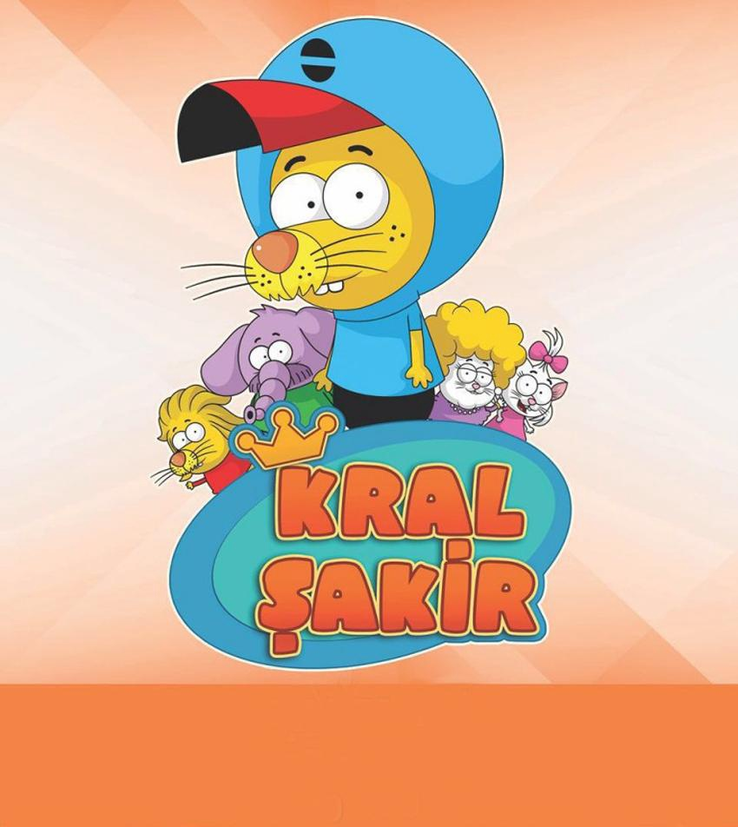

**İSKENDER TAŞ**

**İskender07 ( ilkokul etkinlikleri)**



**1/AA**



**1/AA**

**1/AA**





**1/AA**

**İSKENDER TAŞ**

**1/AA**





**1/AA**

**MEHMET EFE TAŞ**

**1/AA**

